Наше приложение позволяет найти дешевые аналоги дорогих лекарств. Подбор аналогов с аналогичным действующим веществом, и с указанием актуальной цены. В приложении осуществляется сохранение истории просмотренных лекарств, что позволяет пользователю отслеживать изменение цен на необходимые лекарства.

Позволяет искать лекарства по наименованию и отображает основную информацию из инструкции данного средства:  
- Фармацевтическое действие  
- Показания к применению  
- Дозирование  
- Побочные действия  
- Противопоказания

Отличия нашего приложения от других подобных. Вы получаете список аптек, в которых можно купить искомый вами аналог, с указанными ценами. Так же можете посмотреть эти аптеки на карте.

На большинстве сайтов, которые выпадают по поисковому запросу. Просто предоставляют ссылку на файл, в котором приводится весь список, что очень неудобно.

Так например на сайте <http://vichivisam.ru/?p=23374>

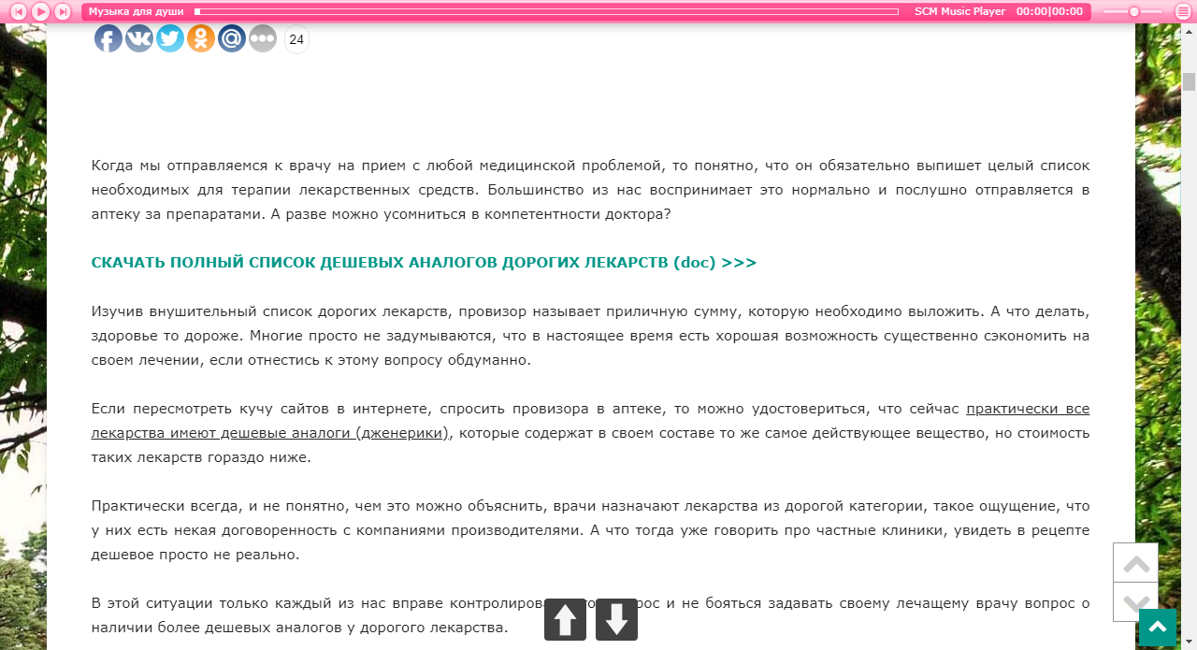

Или на сайте [https://drugchoice.vrachirf.ru](https://drugchoice.vrachirf.ru/) сделан удобный поиск аналогов по названию лекарства.

Однако он не указывает в какой аптеке и по какой цене это можно купить.

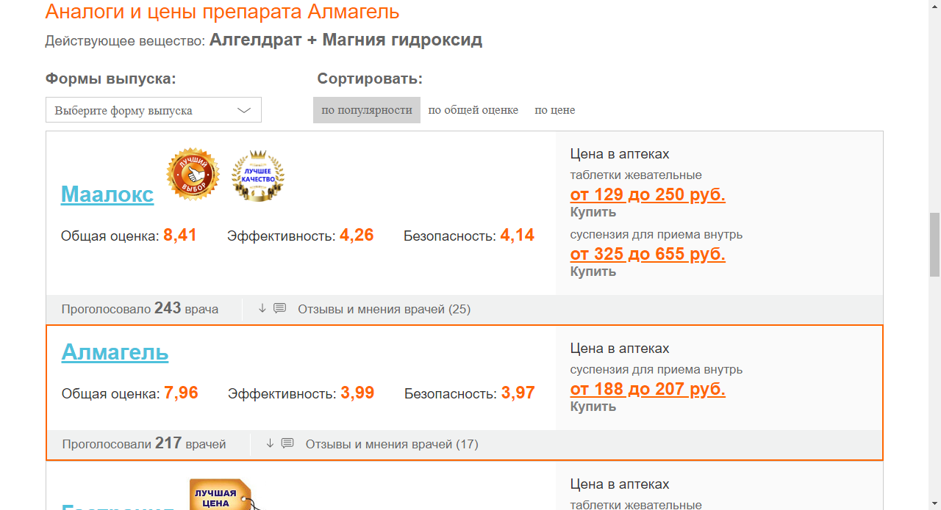

# Так же существует приложение для андроид «Аналоги лекарств, справочник лекарств

»

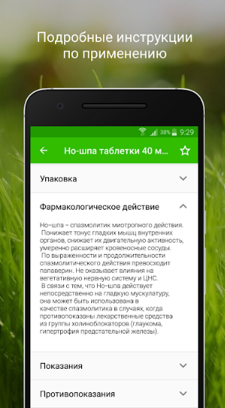

В нем реализован недостаток как отсутствие цены.

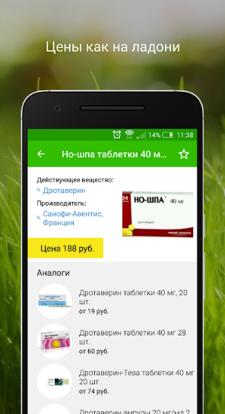

Однако он не показывает, где можно купить его по этой цене.